

Eduardo Emmanuel Barba Aldana Alvaro Daniel Hernández Facio

Asesor: Héctor Gonzáles Sánchez

Tepatitlán de Morelos, Jalisco, febrero, 2019.

UNIVERSIDAD DE GUADALAJARA

CENTRO UNIVERSITARIO DE LOS ALTOS

INGENIERÍA EN COMPUTACIÓN

**Proyecto modular segunda etapa**

**Índice**

**Introducción** 0

**Capítulo I: Planteamiento de la problemática** 3

**1.1** **Descripción de la problemática** 3

**1.2** **Justificación** 3

**1.3. Objetivos** 3

**1.3.1** **General:** 3

**1.3.2** **Específicos**: 3

**Antecedentes** 3

**Capítulo II. Marco conceptual** 9

**Capítulo IV. Métodos aplicados para el desarrollo del prototipo** 10

**Paradigma de desarrollo** 10

**Capítulo V. Diseño del prototipo ALFA** 13

**Requerimientos funcionales** 13

**Requerimientos no funcionales** 15

**Trabajos citados** 23

**Introducción**

En la actualidad y con los avances tecnológicos acelerados que se dan a diario, la necesidad de crear nuevos sistemas que sean capaces de registrar, analizar o modificar miles de datos a la vez, nos llevan a la innovación o automatización de trabajos que en un pasado requerían de esfuerzo humano y gran cantidad de horas invertidas. Es por ello que tomando en cuenta lo anterior mencionado hemos decidido buscar un sector que suele tener carencias en cuanto aplicación tecnológica implementada a su trabajo o actividad laboral. Uno de los candidatos que destacan son los talleres mecánicos pequeños ya que cumplen con las siguientes características:

* Poca o nula automatización.
* Poca organización.
* Carencias administrativas.
* Falta de implementación tecnológica.
* Poca interacción empresa/cliente.

Un taller automotriz regularmente cumple con los puntos anteriores ya que usualmente son gestionados por una sola persona o por un grupo muy reducido de ellas. Muchos de estas empresas se manejan por la informalidad y solo manejan notas de remisión o simples contratos escritos, esto puede generar desconfianza entre los nuevos clientes y puede llegar a dar una mala impresión de la empresa. Es por ello que buscamos ayudar este sector y tenemos varias ideas para llevar este proyecto a cabo.

En este informe se presenta la idea que se obtuvo para este proyecto modular. Se pretende hacer una página web de gestión administrativa que mejore el proceso de generación de reportes o servicios sin la necesidad de asistir al local, todo se realizaría online, generando un ticket que llegaría automáticamente al taller.

La búsqueda también se considera mejorar para la comunicación que se tiene durante la reparación o servicio automotriz que se le proporciona al cliente en un taller automotriz. Esto consistirá en enviar correos electrónicos al cliente periódicamente comunicándole el estatus de su servicio.

La página web constará de una interfaz principal con tres tipos de login, uno para el administrador de la empresa , otro para los empleados, y otro para los clientes, el de la empresa se encargará de llevar el control de reportes a través de diversos apartados así como la tarea de enviar el estatus diario a los clientes (tentativo a automatizar) y la otra será la interfaz de usuario que deberá registrarse con un correo y contraseña, después de registrarse podrá acceder a varias secciones entre ellas, reporte/servicio, estatus, contacto.

Reporte/servicio: En este apartado se dará la posibilidad de generar un nuevo servicio para tu vehículo, se llenarán varios apartados y se aceptarán términos y condiciones antes de completar el formulario.

Estatus: En caso de que no recibas tu estatus diario puedes acceder a este apartado y ver los movimientos generados en los últimos días.

Contacto: En caso de dudas o aclaraciones se proporcionarán datos de contacto.

Con esta página se pretende tener un control estructurado en reportes de servicio, facilitando el orden o secuencia que se debe de seguir según los registros que se escriben.

Uno de los puntos en el que haremos hincapié es en la comunicación con el cliente, ya que como es bien sabido, los talleres automotrices les brindan a los clientes muy poca información referente al servicio que están realizando, nuestro principal objetivo es mantener informado al cliente en cualquier momento del estatus de su coche. De esta manera creamos una mayor interacción cliente-empresa, ofreciendo un servicio claro y con una retroalimentación para el cliente.

Al tratarse de una página web, implementaremos todos los protocolos de adaptabilidad para que sea posible acceder a la web desde cualquier dispositivo. Esto con la finalidad de llegar a un público más amplio y no limitar al usuario.

Lo que se entiende de una investigación basada en proyectos que tienen dicha similitud con este es sobre proyectos y cosas que tienen cosas en común, o muy parecidas a las de nuestra idea, por ejemplo, en el caso de la gestión administrativa de un taller planificamos como cambiar o relacionar el uso de tecnología con un sistema que proporcione soporte y ayuda entre empleado/cliente.

La manera en que relacionamos los casos de investigación fueron los ideales para trabajar y realizar todos de manera eficaz y eficiente para poder centralizarlo en un proyecto en multiplataforma para la gestión, en dichos conceptos sobre la investigación realizada se encuentra: servicio al cliente, mantenimiento automotriz y de software, diseño web, aplicaciones móviles, soporte, tecnología, innovación, administración y gestión de empresas y talleres mecánicos.

Recalcando que el servicio dispuesto esta blindado ser de lo más eficaz y adecuado posible logrando optimizar el tiempo, ya que muchas de estas automotrices tienen poca facultad en relación con el cliente, esto nos da a entender que hay poco profesionalismo a la hora de interactuar.

**Capítulo I: Planteamiento de la problemática**

* 1. **Descripción de la problemática**

Hoy en día la producción automotriz es uno de los campos más productivos en nuestro país, puesto que en México hay una inmensa cantidad de automóviles transitando debido a la creciente industrialización y globalización.

Se sabe que las cosas no duran para siempre, y los autos no son la excepción, requieren de mantenimiento constante para optimizar su durabilidad y alargar su vida útil. Gracias a ello es que una gran cantidad de talleres automotrices informales generan ingresos.

Teniendo en cuenta lo anterior hay muchos talleres que se enfocan a la rama de la industria automotriz, no todas las empresas o negocios cuentan con los recursos necesarios, es por ello que los talleres en crecimiento o los ya establecido, pero aun así pequeños, cuentan con diversos problemas a la hora de gestionar recursos para seguir creciendo.

Una noticia confirma que, de los 30 mil aproximados talleres, solo dos mil son las que tienen un alto nivel de servicio y con aseguradoras, lo cual nos confirma que hay un grave problema de calidad en los talleres automotrices en general, pues dos mil es una cifra ridícula comparada con el total de establecimientos.

Con la finalidad de apoyar estos talleres, surgió la idea del proyecto, el cual busca mejorar la calidad de servicio brindada por los talleres mecánicos, el proyecto se basa en gestión y brindar un servicio excelente al cliente, además de ayudar con la gestión interna de servicios realizados.

Al implementar una página web a un taller automotriz se busca llegar a un mercado objetivo más grande, ya que se podría tener acceso desde una computadora hasta un dispositivo móvil siempre y cuando se cuente con conexión a internet.

Los talleres establecidos suelen carecer de un servicio de calidad ya que la gestión tanto interna como externa se lleva normalmente a cabo por los mismos empleados, o en su defecto por el dueño del lugar, quien rara vez está capacitado para gestionar un negocio.

Esta idea apoyara a tener una mejor comunicación entre empresa y cliente, el cliente se puede registrar y darle seguimiento al servicio que se les está realizando. Con esto, el cliente podrá informarse sobre presupuestos, quien recibió, quienes realizaron dicho servicio, los empleados pueden llevar un mejor control y rapidez al operar con dicho servicio.

La página web es intuitiva y sencilla de usar, además brinda todo lo que puedes necesitar, cuenta con un login en el cual puedes ingresar con un

registro previo, al ser usuario cuentas con diversas opciones que te serán de utilidad. Puedes registrar un servicio y ver el estatus de tu servicio, comunicarte directamente con la empresa.

El público en general puede ver los contactos de la empresa, quienes somos y diversa información útil.

* 1. **Justificación**

**1.3. Objetivos**

* + 1. **General:**

En la actualidad es sabido que en la industria automotriz predominan los talleres y empresas independientes, con bajos presupuestos y por ende poco personal. Un problema derivado de la falta de personal es la distribución de tareas, ya que en los talleres o microempresas es usual que los mecánicos también manejen el área administrativa.

También es posible destacar que a la vez las organizaciones que tienen mayor demanda en la industria automotriz carecen de la necesidad de mejorar la eficiencia de la productividad en algunas ocasiones, por lo cual el software también será capaz de automatizar la tarea de gestión administrativa de trabajo, y así lograr un nivel mejor de eficacia.

Con lo anterior dicho este proyecto busca facilitar la gestión de tu taller, pues como administrador te permitirá generar reportes/servicios, llevar un control diario de modificaciones y actualizaciones, que a su vez serán enviadas al cliente mediante correo, agregar o eliminar usuarios.

La autoridad de servicio proporcionado por la empresa automotriz determinada por su personal tendrá el prejuicio de considerar la opción de organizar su desempeño de mejor manera. La optimización del servicio será lo más confiable y rápido posible, desde el momento de llenar el formulario con minuciosos requerimientos para que el proceso sea lo más completo y adecuado.

Después de que el formulario este completo y finalizado, la asociación presente tomara acción en el vehículo del cliente, revisando el formulario que se le pidió al cliente realizar, cuando sea el momento adecuado, la asociación tomara reportes del vehículo en general y registrara el … estado en el sistema en el cual el cliente tendrá acceso a la plataforma en todo momento que él sea adecuado desde cualquier dispositivo computadora donde tenga acceso a una red wifi.

Del lado del cliente ofreceremos una interfaz simple e intuitiva que ayudara a que cualquier tipo de usuario pueda manipularla sin mayores inconvenientes. Un registro que te permitirá generar reportes/servicios cuando lo desees, también podrás solicitar el estatus de tus reportes/servicios si así lo deseas, evitando esperar al final del día.

Todo esto se hace con la intención de ofrecer una herramienta para todos aquellos talleres independientes o que tengan detalles de complejidad en el que buscan organizar de manera sencilla el área administrativa que se deja de lado comúnmente, a su vez ofrecer al cliente informado en todo momento.

* + 1. **Específicos**:
* Mejorar la interacción Cliente-Empresa por mediante el uso de correos electrónicos que se enviaran todos los días, obtenidos del reporte diario que se guardara en nuestra base de datos.
* Satisfacer al cliente de forma inmediata de tal forma que sea lo necesario en el servicio solicitado, sin tener algún desacuerdo con los empleados directos que están involucrados con la orden servicio, además de que la interacción sea lo más adecuada posible sin prejuicio alguno.
* Gestionar de manera eficiente los reportes de servicios a realizar con la ayuda del registro que llevara a cabo cada usuario en la página web.
* Interacción con la plataforma para otorgar datos personales en un registro, pidiendo al usuario información específica y así obtendrá un ID adjunto para así poder ingresar con facilidad y seguridad.
* Revisar los distintos estados en la que es posible otorgar a un vehículo en el plazo de reparación y mantenimiento, de tal modo que se posea tener un control optimizado sobre la gestión de la empresa automotriz.
* Recopilación de información en la plataforma y almacenarla en la base de datos, la cual será procesada para tener mejor disposición de los reportes relacionados con el personal y terceros cuando estos realicen consultas.
* Otorgar detalles obtenidos por parte del personal sobre la causa o consecuencia que tenga su vehículo en un marco de fácil visualización y acceso rápido.
* Ofrecer una página adaptativa para llegar a un mayor número de usuarios y poder brindar el mejor servicio en diversas plataformas.
* Ayudar en el ámbito administrativo a los talleres pequeños o independientes.
* Integrar calendario que agenda actividades y recordatorios, tanto como recomendaciones.
* Presentación inicial para la atracción sobre el uso mismo y formar parte de un ámbito amigable y recomendable para alargar la vida de los vehículos.
* Generar vínculos de confianza y honestidad con la comunidad trabajadora y la sociedad.
* Reducir la complejidad de fallas en las empresas automotrices.
* Reciclar tiempo perdido en la comunicación que es incomprendida entre los individuos e invirtiéndolo únicamente en el mantenimiento.
* Proporcionar contenido que favorezca la optimización y calidad de servicio en los diferentes sectores de mantenimiento y reparación.

**Antecedentes**

La tecnología implementada en los negocios o microempresas es cada vez más común en los tiempos que corren, es por ello que se tiene que buscar la manera de implementar la tecnología adecuadamente, para obtener datos lo más exactos posibles y recopilar información que nos será de gran ayuda, realizamos extensas investigaciones con el fin de argumentar y sustentar con hechos la creación de este proyecto.

Los conceptos basados en este proyecto son principalmente: servicio al cliente, mantenimiento automotriz y de software, diseño web, aplicaciones móviles, soporte, tecnología, innovación, administración y gestión de empresas y talleres mecánicos. El proyecto tiene conceptos los cuales están centralizados en gestión, desarrollo y mantenimiento.

La gestión es uno de los temas más relevantes, pues es uno de los enfoques principales que se dan en un taller automotriz, se busca un trabajo eficiente y organizado que no de margen a errores, es por ello que la página web cuenta con un registro por usuario, que le permite agendar un servicio y realizar consultas en base al servicio realizado.

Existen diversos softwares en el entorno automotriz, como es el caso de Pulpomatic, el cual nos ayuda a gestionar la documentación de nuestro automóvil además de mostrarnos todos los proveedores posibles tanto de refacciones como de autos en si. Aunque este podría contar como antecedente lo adecuado sería descartarlo, ya que el enfoque de este proyecto es muy diferente.

En el transcurso del tiempo la búsqueda que se realizó para encontrar sistemas enfocados al mismo giro, dio como resultado un proyecto que compartía similitudes en cuanto a desarrollo, realizado por:

*CARDENAS MONTENEGRO JENNY ESTEFANÍA (2018)*

La relación más destacable era la temática de los talleres automotrices, puesto que su proyecto está enfocado en la creación de facturas y gestión de inventario, siendo así un proyecto enfocado en el ámbito administrativo, mientras que el nuestro tiene un enfoque más técnico y enfocado al servicio solicitado por un cliente.

También se adquirieron resultados que fueron de mucha ayuda, como es el caso de:

*Chasiluisa Chicaiza, M. V. (2017)*

El cual comparte una idea muy similar a este sistema, ya que su proyecto consiste en una aplicación móvil que gestiona el mantenimiento que se les da a los vehículos al ingresar a un taller mecánico. Sin embargo, descarta el control que se tiene de cada usuario y la posibilidad de ofrecer consultas, además al ser una aplicación de móvil limita el mercado al cual se puede llegar.

Otra de las coincidencias obtenidas podría ayudar con la implementación de nuevas características, aunque por el momento no está presente en este plan, el cual es propuesto por:

*Jama Toala, G. M., & Suarez Herrera, C. L. (2017).*

Quien implemento el uso de un GPS que mostraba la dirección de los talleres mecánicos más cercanos, además de un mapa detallado con diversas herramientas útiles. Aunque resulta útil en algunas circunstancias consideramos que ya hay aplicaciones que realizan esta misma función sin estar totalmente relacionado con la industria automotriz. Un ejemplo de ello es Google Maps, el cual te permite encontrar aquellos negocios que estén registrados, mostrando información detallada de horarios y servicios.

Otro aspecto fundamental en la búsqueda fue la del hardware implementado, pues no podemos solo basarnos en datos intangibles, necesitábamos obtener conocimientos sobre ingeniería motriz, componentes importantes y su correcto manejo, y eso nos llevó a:

Tesis (Ingenieros Industriales), Universidad San Francisco de Quito, Colegio de Ciencias e Ingenierías; Quito, Ecuador, 2017

La cual ayudó a conocer mejor los procesos para llevar a cabo una reparación de automóviles, y de esta manera poder realizar una estadística de los tiempos que se pueden implementar a la hora de ofrecer un servicio, y así generar unas bases sólidas.

Evidentemente era importante el aprender el entorno en el cual trabajaríamos para la creación de nuestro proyecto, uno de nuestros enfoques principales fue la de implementar una página web, pues desde el punto de la empresa es lo más accesible, fue así como consideramos adentrarnos en el tema y el libro:

*Roger S. Pressman (2005) Ingeniería de Software un enfoque practico 6 edición (ed 2005) McGraw-Hill*

Fue de gran utilidad.

La necesidad que el proyecto debe ayudar es como si se tuviera un mayor alcance y limitarnos a la página web sería un problema, pues nuestro principal objetivo era mejorar el servicio enfocado a los clientes y una página web no cubría del todo esta necesidad, así que recurrimos a adentrarnos en la creación de aplicaciones para móviles, y a lo largo de este proceso el libro de:

*AHMED, S., Mohammad, D., Rex, B. K., Harkirat, K. P. (2006): Usability measurement and metrics: A consolidated model. Journal Software Quality Control, vol. 14.*

Nos fue de gran utilidad, y nos ayudara a llegar a un mercado más grande.

El servicio al cliente era prioritario, así que ahondamos a una mayor escala en diversas fuentes para mejorar en ese aspecto, entre las fuentes se encuentra la siguiente:

Una revista en la cual se presentan los resultados encontrados en un estudio enmarcado en el campo de la psicología organizacional, realizado con una empresa de servicio público domiciliario

*Suma Psicológica, Vol. 13 N° 2: 217-228, septiembre 2006, Bogotá (Col.)*

Además, el software podrá mantener los más altos estándares de calidad, para ello revisamos diversas fuentes como:

*Primer Foro Nacional de experiencias en el Sector TIC. "El Encuentro de los Polos de Argentina". 2007.*

En este artículo se nos presentan las diferentes etapas por las cuales pasa un programa antes de llegar a un punto crítico, la manera correcta de dar mantenimiento al software y así mantenerlo en el mercado de manera continua con el pasar de los años. Cabe recalcar que este tema es de vital importancia si lo que queremos es proliferar en un futuro.

Con importancia a encontrar nuevas fuentes enfocadas al entorno de la gestión de servicios en reparaciones el resultado de encontrar algo según el software de sistemas CRM para tener comparativas contra la idea propuesta y sus diferencias, como lo demuestra la compañía de:

tallermecanicoonline, «tallermecanicoonline,» Gestion online, 26 07 2018. [En línea]. Available: https://tallermecanicoonline.com. [Último acceso: 09 06 2020].

Este equipo de desarrollo online ofrece un software de gestión online del taller mecánico, en el cual se pueden realizar diferentes tareas como: Gestionar las reparaciones, facturación e impuestos. Este sistema trabaja una base de datos relacional en la cual se aprecian: Clientes, vehículos, recambios, impuestos, facturación, presupuestos, reparación.

En el cual también demuestra que las funcionalidades de la plataforma online y compatibilidad para exportar contenido de facturación para la conveniencia de administración que domina en la localización del taller.

La manera en la que se investiga cada concepto es de esencial importancia, porque con esta capacidad auditaría se conoce mejor le entorno del mercado en el que se adentra, como lo es el siguiente articulo web que marca la mayor similitud con la propuesta realizada, el cual se pasa a consultar por parte de:

A. SOFTWARE, «SG Taller,» AVANCE SOFTWARE, na na 2015-2020. [En línea]. Available: https://www.sgtaller.net/#!/-inicio/. [Último acceso: 09 06 2020].

En la plataforma estática de escritorio ofrece las funcionalidades de compatibilidad para controlar las reparaciones de un cierto negocio o empresa, y ayudando con la organización de técnicos, para hacer consultas de estado, registrar daños, entrada, salida y cupo, así como de de facturación para la conveniencia de administración que domina en la localización del taller.

Continuando con los temas teóricos, para fomentar el apartado de organización, una plataforma que facilita de este uso muy conocida por ayudar a gestionar la organización de equipos de trabajo fue:

[ATLASSIAN, «Trello,» ATLASSIAN, na na 2017-2020. [En línea]. Available: https://trello.com/es/?aceid=&adposition=&adgroup=105703213888&campaign=9843285526&creative=437184392305&device=c&keyword=trello&matchtype=e&network=g&placement=&ds_kids=p53016482445&ds_e=GOOGLE&ds_eid=700000001557344&ds_e1=GOOGLE&gclid=EAIaIQobChMIy_y-xt. [Último acceso: 09 06 2020].

Las funciones de la plataforma online de trello destacan por la simple característica de poder crear entornos de trabajo en forma de pequeños grupos que se pueden asociar por la derivación de un proyecto o empresa, así pudiendo crear tarjetas en las cuales se le dan presentación y se le asigna personal autorizado para ese plan.

En la propuesta se está considerando incorporar una navegación de este tipo, para que el usuario tenga un entorno más entendible y organizado y tener mejor acceso en la hora de hacer reportes de ordenes de servicio o bien hacer registros.

Los resultados obtenidos fueron satisfactorios, se adquirieron conocimientos de diversas áreas y proyectos realizados previamente. Algunos de estos proyectos se alejaban del objetivo propuesto, aun así, se pudo rescatar información de vital importancia.

Se compararon diversos trabajos realizados en distintas fechas para recalcar la importancia que ha tenido la implementación de la tecnología en los negocios a lo largo de los años, mientras que algunos proyectos se basan totalmente en plasmar ideas innovadoras, otros lo llevan a la practica desarrollando sistemas revolucionarios que pueden cambiar la forma que conocemos de realizar actividades cotidianas.

El aprendizaje obtenido es invaluable, ahora se tiene una visión más amplia, que ayudara a superar de manera más sencilla los obstáculos que se presenten a futuro.

Nuestras bases son en gran parte conformadas por artículos de internet y tesis, los datos que obtuvimos fueron en gran medida teóricos, nos basamos en tres aspectos importantes, desarrollo de software, atención al cliente y, por último, conocimientos automotrices. Todo esto sin dejar de lado la ingeniería automotriz, ya que los autos son nuestra materia prima, y sin ellos no tendríamos nada.

**Capítulo II. Marco conceptual**

Indicaciones: En este capítulo se plantean los modelos, teorías y conceptos pertinentes que sustenten el proyecto modular. Consiste en la revisión de literatura que fundamentará los temas que se consideran básicos para el logro del objetivo.

Se pueden integrar los elementos teóricos, procedentes de información recabada, que giran alrededor del planteamiento del problema, y que sirven de fundamento para proponer las vías para solucionarlo.

La construcción del marco teórico es la etapa que enmarca el tránsito de la teoría a la práctica, por lo que es necesario tener al alcance una amplia información, para desarrollar el trabajo. Presenta una visión general de todas las variables relacionadas con el fenómeno.

En el marco teórico conceptual se considera:

* Teorías y conceptos adoptados en el proyecto modular (sin que sea una redacción de un glosario, si no que sea un entramado de argumentos relacionados con lo expuesto en la problemática).
* Implicaciones de la teoría con el problema.

Los pasos que se sugieren para realizar este apartado son:

1. Búsqueda, acopio de información y análisis de la información tanto en fuentes primarias como secundarias: Libros, tesis, artículos de revistas científicas etc.
2. Como segundo paso se te sugiere que elabores un esquema (índice) de tus bases teóricas y conceptos.
3. Por último, desarrollar la redacción de la argumentación conceptual a partir del esquema propuesto. Sin olvidar dar crédito y citando todas las fuentes. (APA o IEEE).

**Capítulo IV. Métodos aplicados para el desarrollo del prototipo**

Indicaciones: Descripción del procedimiento a seguir para el desarrollo del prototipo, así como aquellas metodologías para el desarrollo del proyecto modular. En la mayoría de los casos pueden hacer alusión a las metodologías de ingeniería de software empleadas, así como la descripción de los lenguajes de programación y en algunos casos, los dispositivos lógicos digitales que van a emplear.

**Paradigma de desarrollo**

Utilizaremos las metodologías ágiles para desarrollar esta página web ya que ofrece una mayor flexibilidad, nos permitir realizar cambios a lo largo del proyecto en caso de ser necesarios y se adecua a la forma de trabajo que buscamos.

Participación de los usuarios: Se toma en cuenta a todo tipo de usuarios al momento del desarrollo, la página web es responsiva para cubrir la mayor cantidad de dispositivos y de esta manera llegar a un público más amplio.

**CX:** Se ofrece una experiencia optima al cliente, ya que tiene todo tipo de contacto directo con la empresa, redes sociales, correo electrónico y número telefónico.

**UX:** La página web ofrece un excelente diseño que no solo es agradable a la vista, sino que también busca ser lo más clara y sencilla de utilizar, todo esto con el objetivo de hacerte sentir cómodo y familiarizado con el entorno.

**UI:** Se busca una interacción sencilla entre cliente y producto, ya que es de gran importancia que para el usuario no exista un producto, si no la interfaz, aquella que hace que ambos interactúan sin restricciones.

Facultad para tomar decisiones: Reconocer aquellos aspectos en los que se puede mejorar y tomar las decisiones correctas para ofrecer un producto de calidad.

Capturar los requisitos a un alto nivel, ligero y visual (prototipos): Recurrir al uso de varios prototipos en diversas etapas del proyecto para mantener la calidad máxima en cada momento, añadir mejoras continuas y resolver los errores que se presenten.

Enfocarse en la entrega frecuente de productos: Hacer reportes continuos del progreso obtenido para obtener retroalimentación y de esta manera mejorar aspectos de todo tipo.

Completar cada funcionalidad antes de pasar a la siguiente: Dividir el proyecto en etapas y avanzar solo en caso de obtener una calidad adecuada en la fase anteriormente trabajada, esto con el fin de no dejar procesos sin terminar y mantener una calidad uniforme en todo el proyecto.

Retroceder en las fases solo en caso de ser estrictamente necesario: Se busca recurrir al retroceso en casos extraordinarios que afecten de una manera grave el correcto desarrollo del proyecto.



**Capítulo V. Diseño del prototipo ALFA**

Instrucciones: El prototipado es una de las fases más importantes dentro del desarrollo de sistemas. De acuerdo con Sommerville, (2005) es un modelo del comportamiento del sistema que puede ser usado para entenderlo completamente o ciertos aspectos de él y así clarificar los requerimientos. Por lo que un prototipo es una representación de un sistema, aunque no sea completamente funcional posee las características del sistema final o parte de ellas.

De acuerdo con Vargas (2007) El prototipo ALFA es la primera versión del programa. Se expresa el desarrollo del escenario de “prueba de concepto” . No se pretende que que sea completamente funcionales lpor lo que el producto en esta fase donde todavía es inestable, aguarda todavía a que se eliminen los errores o a la puesta en práctica completa de toda su funcionalidad, pero satisface la mayoría de los requerimientos (Vargas, 2007) .

Los elementos que debe contener este apartado son las siguientes:

**5.1. Requerimientos del sistema**

**Requerimientos funcionales**

|  |  |  |
| --- | --- | --- |
| Identificador | Título | Descripción |
| **RF001** | Actualizaciones | El sistema permitirá a los administradores enviar actualizaciones diarias de los trabajos realizados.  Para realizar el envío de información en la página web será necesario completar campos obligatorios. Estos campos son   * Estatus * Hora (Hora de la actualización) * Descripción * Pronostico (Cambios a realizar, fecha de entrega aproximada, actualizaciones) |
| **RF002** | Registro | El sistema permitirá a los clientes/usuarios registrarse.  Para realizar el registro en la página web será necesario completar campos obligatorios. Estos campos son   * Nombre de usuario * Contraseña (confirmación) * Email * Teléfono |
| **RF003** | Inicio de sesión | El sistema permitirá iniciar sesión a los clientes/usuarios.  Para realizar el inicio de sesión en la página web será necesario completar campos obligatorios coincidiendo con los de su registro previo. Estos campos son:   * Nombre de usuario * Contraseña (confirmación) |
| **RF004** | Recuperar Contraseña | El sistema permitirá al usuario/cliente recuperar su contraseña en caso de haberla olvidado. Se enviará un correo electrónico con una nueva contraseña (Aun no hay una idea fija para cambiarla) |
| **RF005** |  |  |
| **RF006** |  |  |
| **RF007** |  |  |
| **RF008** |  |  |
| **RF009** |  |  |
| **RF010** |  |  |
| **RF011** |  |  |
| **RF012** |  |  |
| **RF013** |  |  |
| **RF014** |  |  |

**Requerimientos no funcionales**

|  |  |  |
| --- | --- | --- |
| IDENTIFICADOR | NOMBRE CORTO | DESCRIPCIÓN |
| RNF001 |  |  |
| RNF002 | Responsiva | El sitio web será responsivo, permitiendo así su acceso desde cualquier dispositivo. De esta manera se llegará a una mayor cantidad de usuarios. |
| RNF003 |  |  |
| RNF004 | Fácil acceso a secciones | Se usará la menor cantidad de elementos en pantalla para facilitar el acceso a todas las secciones de nuestro sitio web. |
| RNF005 |  |  |
| RNF006 | Tipografía | El texto es un elemento muy relevante en el proyecto por lo cual se debe mantener un equilibrio perfecto en cada artículo. |

**5.2. Diagrama de contexto**

Es un diagrama que define los límites entre el sistema, o parte del sistema, y su ambiente, mostrando las entidades que interactúan con él.​ Este diagrama es una vista de alto nivel de un sistema. Esto permitirá ubicar el campo de acción que abarcará el software o el proyecto de desarrollo tecnológico.

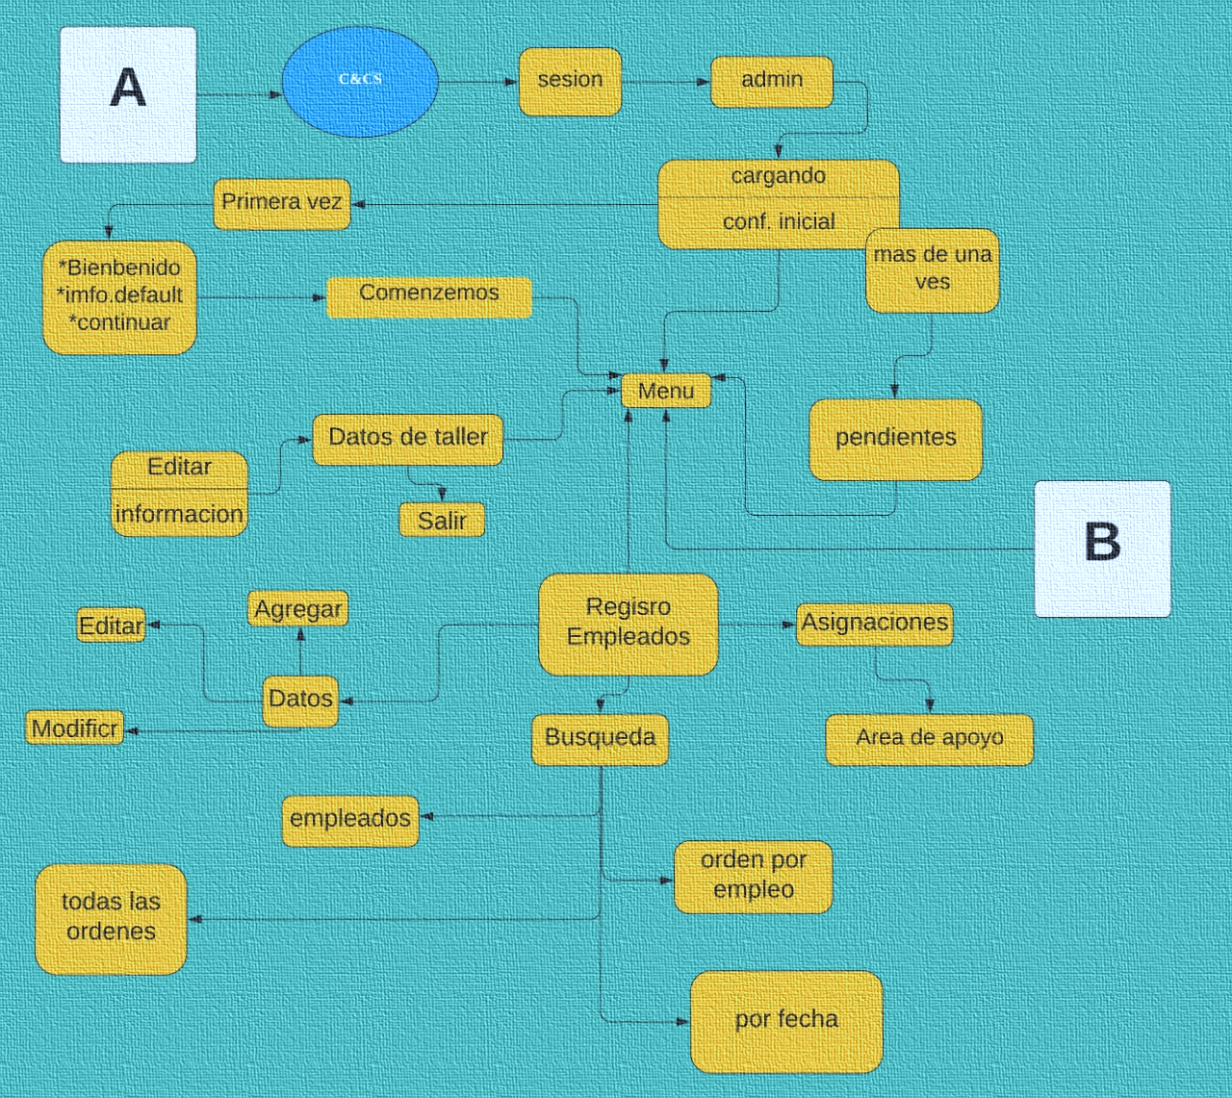

**5.3. Diagramas de casos de uso**

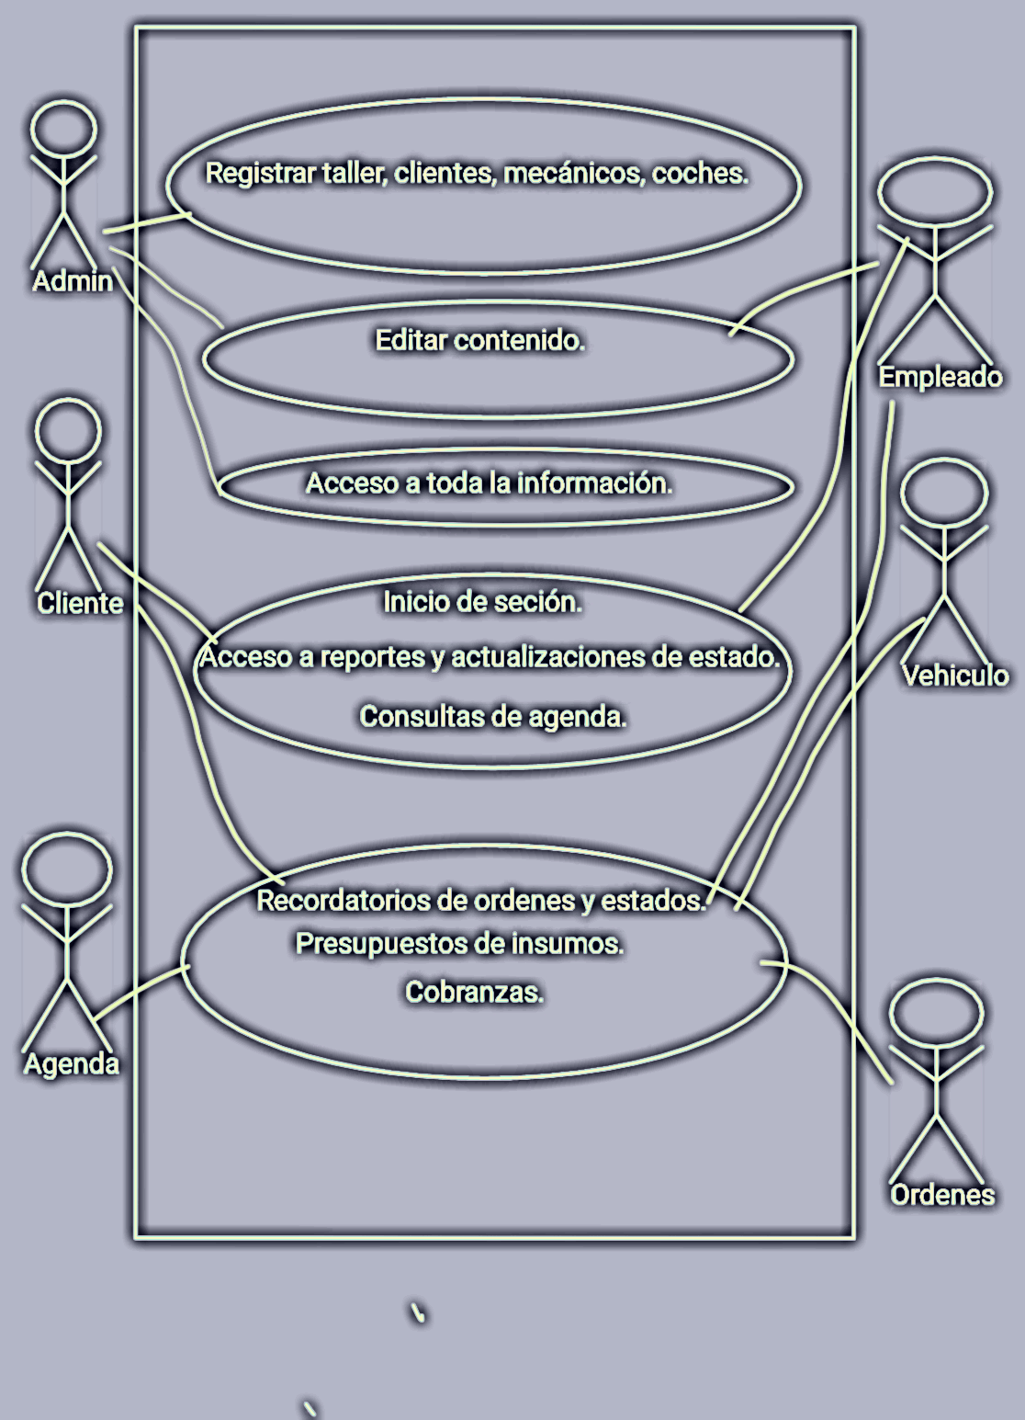

5.4. **Diseño arquitectónico**

Es un proceso creativo que permite cuyo objetivo es el plasmar la estructura de los diferentes módulos y las relaciones de control entre ellos. El establecer dichas las relaciones principales permite reflejar las estructura del proyecto a desarrollar.

Cuando se va a desarrollar software ésta arquitectura se refiere a:

1. La estructura jerárquica de los componentes procedimentales.
2. La estructura de los datos.

Por lo que la arquitectura del software se obtiene mediante un proceso de partición, que relaciona los elementos de una solución de software con partes de un problema del mundo real definido en el análisis de requisitos. (Sommerville, 2005). Esta puede servir como un plan de diseño que se usa para negociar los requerimientos del sistema y permite centrar a los diseñadores en las abstracciones claves del sistema.

Sommerville (2005) sugiere que los diseñadores del proyecto respondan las siguientes cuestiones fundamentales para la realización de este diseño:

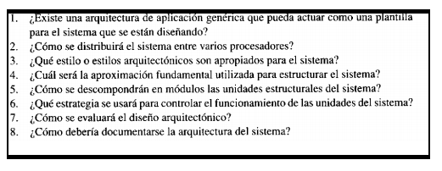Ilustración 1Cuestionamientos para realizar el diseño arquitectónico de acuerdo a Sommerville (2005).

**3.5 Diseños de interfaces**

Este tipo de diseño consiste en hacer un bosquejo inicial del aspecto que tendrá la interfaz del proyecto de acuerdo a los requerimientos del sistema previamente documentados. Por lo tanto su resultado define la forma, funcionalidad, usabilidad e imagen que tendrá el sistema.

**3.6 Diseño de bases de datos (quien lo requiera).**

**Modelo Relacional (EER):**

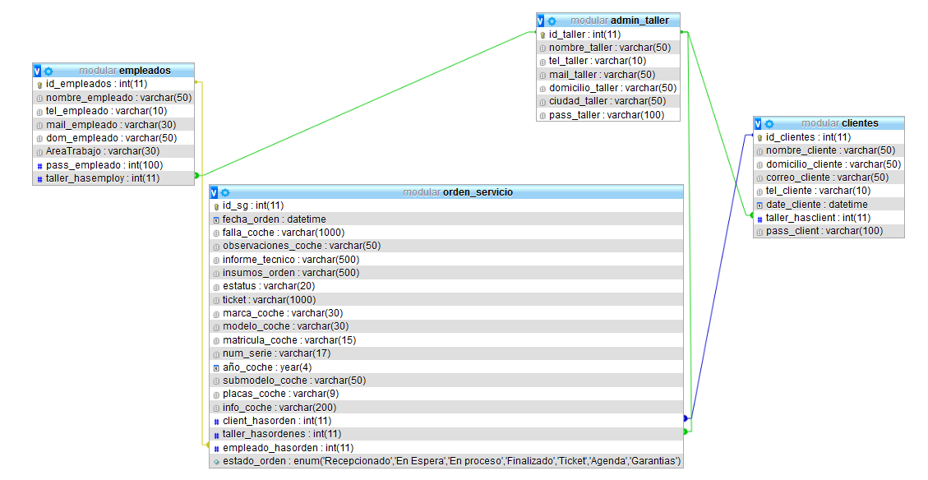

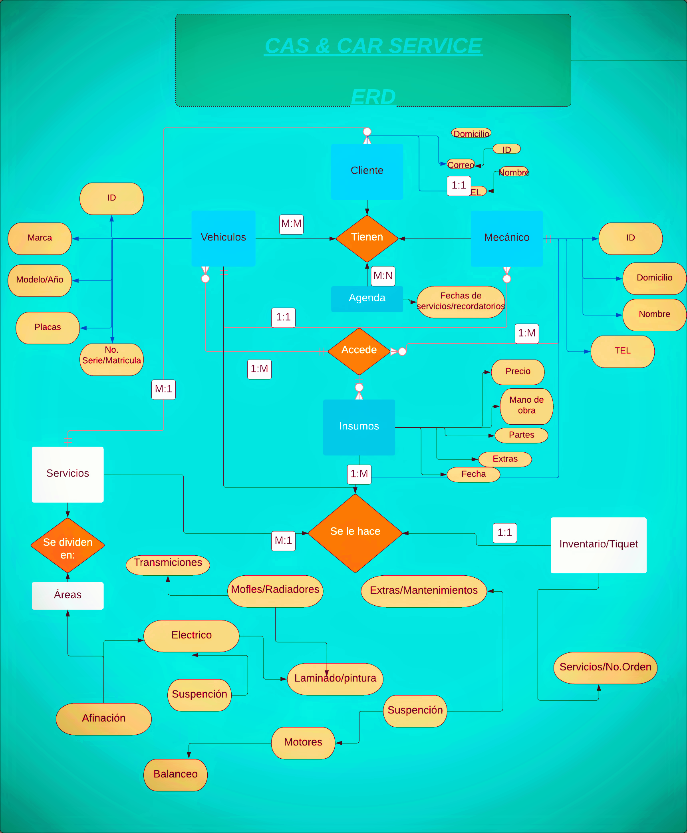

**Otras recomendaciones:**

Para realizar diseños de prototipo de software hay muchas opciones ya que hay infinidad de herramientas. Algunas de ellas son:

* Balsamiq.
* Axure RP.
* Proto.io.
* Justinmind.
* Prototyper.

En el caso de prototipados de APPS actualmente existen diferentes entornos de desarrollo y herramientas para realizar modelos para diferentes sistemas operativos, en la que se requiere mínima programación estos pueden ser:

* Swiftic : https://my.swiftic.com/discovery
* Pop : https://popapp.in/

*Recuerda avanzar en un proyecto emprendedor . No le temas a nada y lánzate a probar todo tipo de cosas* (López, 2016)*.*

**Referencias**

*CARDENAS MONTENEGRO, J. (2018).*

*Recio García, J. A. (2016). HTML5, CSS3 y JQuery. Curso Práctico. Madrid:*

*RAMA. Usaola, M. P. (2000).*

*Dialnet. Obtenido de* [*https://dialnet.unirioja.es/servlet/tesis?codigo=8753*](https://dialnet.unirioja.es/servlet/tesis?codigo=8753)

*Chasiluisa Chicaiza, M. V. (2017).*  *Jama Toala, G. M., & Suarez Herrera, C. L.*

*(2017).*

*Tesis (Ingenieros Industriales), Universidad San Francisco de Quito, Colegio de Ciencias e Ingenierías; Quito, Ecuador, (2017).*

*Roger S. Pressman (2005) Ingeniería de Software un enfoque practico 6 edición (ed 2005) McGraw-Hill*

*AHMED, S., Mohammad, D., Rex, B. K., Harkirat, K. P. (2006): Usability measurement and metrics: A consolidated model. Journal Software Quality Control, vol. 14.*

*Suma Psicológica, Vol. 13 N° 2: 217-228, septiembre 2006, Bogotá (Col.)*

*Primer Foro Nacional de experiencias en el Sector TIC. "El Encuentro de los Polos de Argentina". (2007).*

*BECK, E., Christiansen, M., Kjeldskov, J., Kolbe, N., Stage, J. (2003): Experimental Evaluation of Techniques for Usability Testing of Mobile*

*JOYANES, Luis (2009). “La Computación en Nube (Cloud Computing): El nuevo paradigma tecnológico para empresas y organizaciones en la Sociedad del*

*Conocimiento”, ICADE, nº 76, marzo 2009, Madrid: Universidad Pontificia Comillas.*

*FOLMER, E., Bosch, J. (2004): Architecting for usability: a survey. Journal of Systems and Software, vol. 70, no. 1/2, pp. 61–78.*

**Trabajos citados**

López, H. (2016). *Cómo Hacer El Prototipo Perfecto Para Tu Negocio De Manera Rápida y Barata*. Recuperado el 2016, de https://hugolopezc.com/como-hacer-prototipo-perfecto/

Sommerville, I. (2005). *Ingeniería del software.* Madrid: Pearson.

Vargas, E. (2007). *ETAPAS DEL CICLO DE DESARROLLO DEL SOFTWARE*. Obtenido de Programación I y Estructura de Datos: http://upsg01.foroactivo.com/t13p15-tema-1-etapas-del-ciclo-de-desarrollo-del-software